をつけるノート
のごろは、どんなになっていたい？そのために、をするか。さあ、しいのスタートだ！
( )月 ( )日
くみ なまえ


１のを決めよう

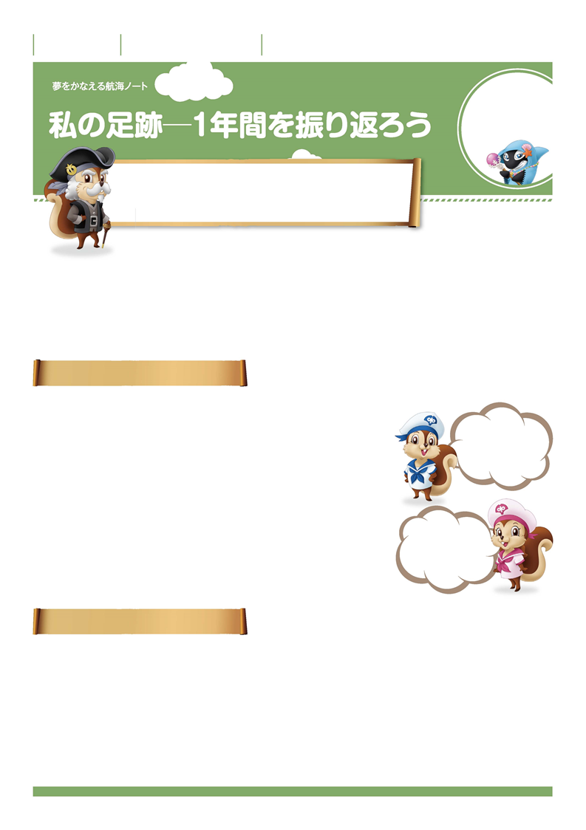

学校の目標
いちねんせい

１年生
がんばりたいこと

２年生
がんばりたいこと

３年生
こんな自分でありたい

がんばりたいこと

４年生
こんな自分でありたい

がんばりたいこと

５年生
こんな自分でありたい

がんばりたいこと

クラスや学校のためにチャレンジしたいこと

６年生
こんな自分でありたい

がんばりたいこと

クラスや学校のためにチャレンジしたいこと

